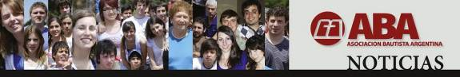
Enero 7, 2015

EN EL INSTITUTO BAUTISTA DE FORMACIÓN BÍBLICA -SEDE RECOLETA-
SE REALIZÓ LA ENTREGA DE DIPLOMAS A LOS ALUMNOS
DEL SEGUNDO SEMESTRE DEL CURSO LECTIVO 2014.

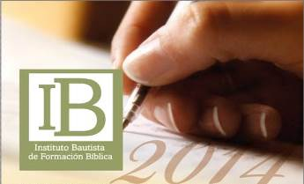

La Asociación Bautista Argentina, en su permanente preocupación por difundir que “la Biblia, escrita por hombres inspirados por el Espíritu Santo, es la única norma de fe y práctica que reconocemos”, ha auspiciado desde su fundación hace ya 7 años al Instituto Bautista de Formación Bíblica, perteneciente a la Iglesia Evangélica Bautista de Once y al Centro Cristiano Bautista Recoleta en Buenos Aires, al considerarlo como una valiosa opción de formación bíblica y doctrinal.

Son Directoras del IB desde el inicio del Instituto, Febe de Mackey y Silvia de Scialabba.

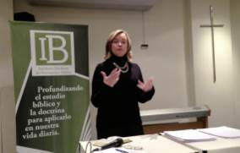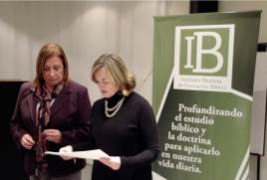
La Directora del IB Silvia Scialabba y la Directora de Educación a Distancia Febe de Mackey

En ese marco, informamos que el IB entregó los certificados correspondientes a los alumnos que aprobaron las materias que cursaron en el segundo semestre del ciclo lectivo del año 2014.

Las materias fueron Introducción a la Filosofía por la Lic. Ana María García, Interpretación del texto biblico, por el Dr. Tomás Mackey y Nuevo Testamento I dictada por la Dra. Alejandra Montamat.

Felicitamos al IB, a sus directivos, profesores y alumnos participantes y les alentamos a continuar y profundizar la tarea iniciada para la formación de mejores cristianos.

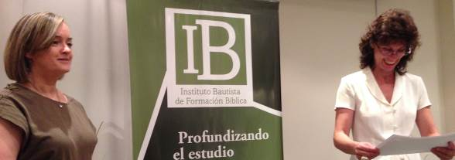
Silvia Scialabba Alejandra Montamat
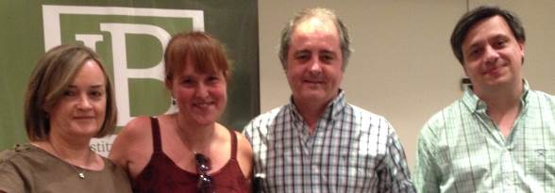
Ana María García Carlos Lavezzari Pablo Colazurdo
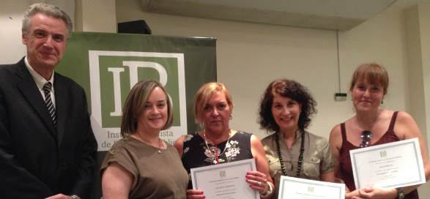
Alumnas de la materia Interpretación del Texto Bíblico.

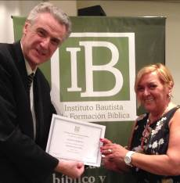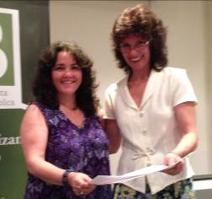
Liliana Chimenti Irma Deu
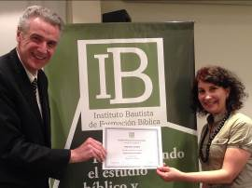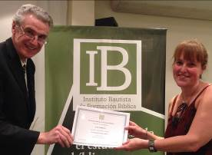
Virginia Gómez Ana Garcia
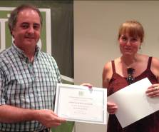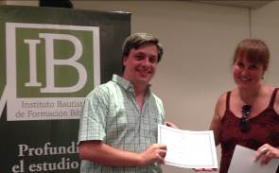
Carlos Lavezzari Pablo Colazurdo

Alumnos que aprobaron la materia Nuevo Testamento I con la Profesora Alejandra Montamat

- Irma Deu
- Mirta Bottero
- Susana Burgos
- Florencia Ramos

Alumnos que recibieron sus diplomas en la materia Interpretación del Texto Bíblico:

- Liliana Chimenti
- Virginia Gomez
- Ana García

informes: institutobautista@fibertel.com.ar

